|  |  |  |  |
| --- | --- | --- | --- |
|  | Check Point Threat Extraction secured this document |  | [Get Original](http://10.54.10.10/UserCheck/PortalMain?IID={2CDFF945-EDF3-D41A-C064-5DB0FE79B637}&origUrl=) |

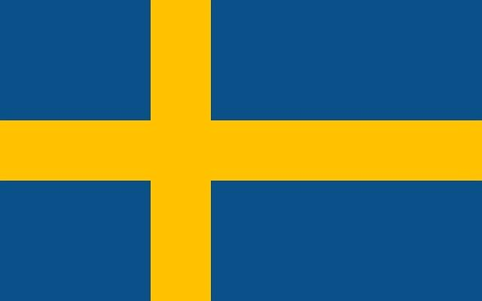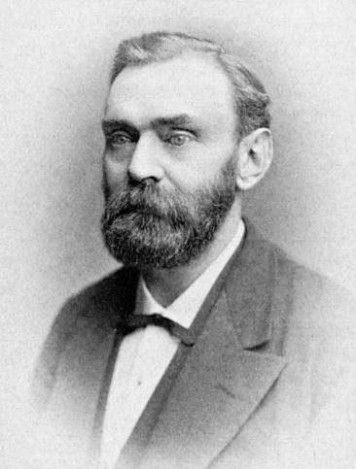Nom : Nobel

Nom au complet : Alfred Nobel

Nationalité : Suédois

Période de temps : 1833 à 1896

Découvert : TNT